PROJETO DE LEI Nº45 /2024

Dispõe sobre a isenção do Imposto Predial e Territorial Urbano (IPTU), sobre imóveis integrante dos patrimônios de pessoas idosas que tenham 60 anos de idade ou mais.

O PREFEITO MUNICIPAL DE JEQUIÉ - ESTADO DA BAHIA, no uso de suas atribuições legais, faz saber que a Câmara Municipal, APRECIOU, VOTOU e APROVOU e EU SANCIONO a seguinte Lei:

Art. 1º Fica isento do pagamento do Imposto Predial e Territorial Urbano (IPTU) os imóveis que sejam de propriedade ou residência do contribuinte, idoso, , idosos. A isenção de que trata o caput será concedida somente para imóveis dos quais o idoso seja proprietário/dependente ou responsável pelo recolhimento dos tributos municipais e que seja utilizado exclusivamente como sua residência , independentemente do tamanho dos referidos imoveis. Os imóveis não poderão ser alugados ou usados por terceiro, caso aconteça, o mesmo perderá o direito a isenção de IPTU deste imóvel.

Art. 2º Para ter direito à isenção, o requerente deve apresentar cópias dos seguintes documentos:

I- documento hábil comprobatório de que, sendo idoso(a)com 60 anos de idade ou mais, é o proprietário do imóvel.
II- documento de identificação do requerente (Cédula de Registro de identidade (RG) e/ou Carteira de Trabalho e Previdência Social (CTPS)
III - documento de identificação do Requerente;
IV - Cadastro de Pessoa Física(CPF).

Art. 3º A isenção do Imposto Predial e Territorial Urbano (IPTU), não desobriga o contribuinte do pagamento das taxas.

Art. 4º Os benefícios de que trata a presente Lei, quando concedidos, serão válidos por 1 (um) ano, após o que deverá ser novamente requerido, nas mesmas condições já especificadas, para um novo período de 1 (um) ano e cessará quando deixar de ser requerido.

Art. 5º Fica o Poder Executivo autorizado a conceder remissão de débitos referentes ao IPTU do Imóvel, de que trata o caput do Artigo 1º, a partir da data ao qual foram entregues todos os dados e documentos solicitados.

Art. 6º As despesas decorrentes da execução da presente Lei correrão à conta das verbas próprias do Orçamento, suplementadas se necessário.

Art. 7º Esta Lei entra em vigor na data de sua publicação, revogadas as disposições em contrário.

Sala das Sesasões, 02 de maio de 2024.

Sidney Magal Vereador

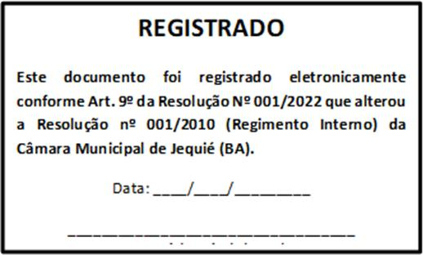

JUSTIFICATIVA

O projeto de lei em foco destina-se a conceder a isenção do IPTU (Imposto sobre a Propriedade Predial e Territorial Urbana), imposto de competência municipal, apessoas idosas. O Imposto sobre a Propriedade Predial e Territorial Urbana – IPTU em diversas localidades do país, possui custo elevado, devendo o Município, através de seus legisladores, demonstrar a devida preocupação com os munícipes que tanto contribuíram ao longo da vida. Devido a estas condições peculiares e, uma vez que não efetuando o pagamento do tributo, ele convive também com a possibilidade da perda de seu imóvel diante de um processo judicial.
Pensando nisto, entendemos que é dever do Município amparar toda a população idosa e contribuinte que nele residente, vindo este Projeto de Lei cumprir esta função social.

Sala das Sessões, 25 de abril 2024.

Sidney Magal Vereador

